Министерство образования Республики Беларусь

Учреждение образования

«Белорусский государственный университет информатики и радиоэлектроники»

Дисциплина: современные языки программирования

**Лабораторная работа №1**

**«Использование языка программирования Swift: функции, замыкания, перечисления»**

Вариант 4

Выполнил: Гарбарук Д.А.

студент гр. 310102

Проверил: Усенко Ф.В.

Минск 2024

Цель: Выполнить разработку приложения с использованием языка программирования Kotlin.

Задание: 1.Среди всех четырехзначных номеров машин, определите количество номеров, содержащих три или более одинаковых цифры.

2. Используя функциональные типы, создайте программу согласно варианту.

а) для вычитания целых чисел;

б) для вычитания комплексных чисел.

Листинг кода:

import Foundation

struct MathOperations {

    static let subtractIntegers: (Int, Int) -> Int = { $0 - $1 }

}

struct CarNumbers {

    static func countSpecialNumbers(in numbers: [String]) -> Int {

        return numbers.filter { number in

            guard Validation.isValidCarNumber(number) else { return false }

            let digitCounts = Dictionary(number.map { ($0, 1) }, uniquingKeysWith: +)

            return digitCounts.values.contains(where: { $0 >= 3 })

        }.count

    }

}

struct Complex {

    let real: Double

    let imaginary: Double

    func subtract(_ other: Complex) -> Complex {

        return Complex(real: self.real - other.real, imaginary: self.imaginary - other.imaginary)

    }

}

struct Validation {

    static func isValidCarNumber(_ number: String) -> Bool {

        let pattern = "^[0-9]{4}$" // Шаблон для четырехзначного номера

        let regex = try? NSRegularExpression(pattern: pattern)

        return regex?.firstMatch(in: number, options: [], range: NSRange(location: 0, length: number.count)) != nil

    }

}

let carNumbers = ["1122", "3333", "1244", "5555", "9876"]

let specialNumbersCount = CarNumbers.countSpecialNumbers(in: carNumbers)

print("Kol-vo nomerov c tremya i bolee odinakovymi ciframi: \(specialNumbersCount)")

// Пример вычитания целых чисел

let intResult = MathOperations.subtractIntegers(10, 4)

print("Resultat vychitaniya celyh chisel: \(intResult)")

// Пример вычитания комплексных чисел

let complex1 = Complex(real: 5.0, imaginary: 3.0)

let complex2 = Complex(real: 2.0, imaginary: 1.0)

let complexResult = complex1.subtract(complex2)

print("Resultat vychitaniya complexnyh chisel: \(complexResult.real) + \(complexResult.imaginary)i")

Результат выполнения кода:

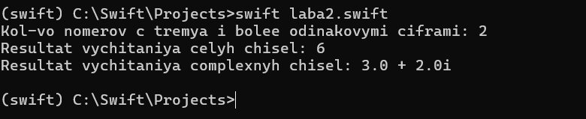

Вывод: разработана программа на языке программирования Swift. В результате разработки программы на языке Kotlin была успешно реализована функциональность, позволяющая реализовать вычисления с комплексными числами и проверка номеров машин на соответствие условию. Была проделана работа с функциями, структурами, полями и методами.